Exercice sur les théorèmes de l’énergie mécanique et cinétique
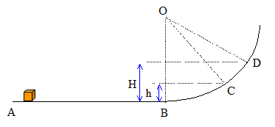
Un solide de masse m = 5 kg se déplace sur des rails du point A vers le point D. Le solide est initialement immobile au point A. On pousse le solide entre A et B, avec une force F parallèle à AB et de valeur constante. A partir du point B, le solide est lâché. Le solide monte alors jusqu’en D, puis repart en sens inverse. On néglige les frottements entre B et D.
B’
Données :
- AB = 4,0m
- BD est un arc de cercle de rayon R = 10 m
- H = 3m
- g = 9,8m.s^{‒1}.

- Faire le bilan des forces sur le solide entre les points A et B, puis entre les points C et D. Les représenter sur le schéma
- En s’intéressant à la portion de trajet BD, déterminer la vitesse du solide au point B. Justifier le théorème utilisé.
- On s’intéresse maintenant à la portion de trajet AB. En utilisant le théorème de l’énergie cinétique entre ces 2 points, déterminer la valeur de la force F qui a servi à pousser le solide.
- Plus dur (un peu de maths pour les plus motivés) : En réalité il y a des frottements entre B et D et le solide ne parvient à monter que jusqu’au point C (h=1,5m).
  - En vous servant du triangle rectangle OB’C, calculer l’angle $\hat{B’OC}$.
  - En déduire la distance BC (portion de cercle)

